Sistema de doble validación y control de aforos para espacios universitarios – SDVCA

SBC21G10

https://upm365.sharepoint.com/sites/SBC21G10

*<Fotografía del proyecto desarrollado>*

Miembros del equipo:

|  |  |
| --- | --- |
| Santa Ana Reina, Rodrigo(Coordinador) | rodrigo.santaana.reina[@alumnos.upm.es](mailto:correo2@alumnos.upm.es) |
| Fernández Gallego, Rubén | ruben.fernandez.gallego@alumnos.upm.es |
| Guerrero Fernández, Mario | m.guerrerof@alumnos.upm.es |
| Higuera Castillo, Rubén | r.higuera@alumnos.upm.es |

**Índice de contenidos**

1.Introducción 2

1.1 Contexto 2

1.2 Trabajo relacionado 3

1.3 Objetivo del proyecto 3

2. Solución implementada: Descripción técnica del proyecto 5

2.1 Software 5

2.1.1 Código y librerías 5

2.1.1 Plataforma IoT 6

2.2 Hardware 8

2.3 Casos de uso 9

3. Demostración: Evaluación con/del sistema 10

4. Discusión y Conclusiones 12

4.1 Limitaciones y dificultades encontradas 12

4.2 Implicaciones, prospectiva y cómo extender el trabajo 12

Referencias 13

ANEXOS 14

Anexo I. Scripts 14

Compilar 14

Anexo II. Enlazar documentos de sharepoint con la memoria 15

Anexo III. Enlazar codigo github con la memoria 16

# 1.Introducción

**NOTAS APLICABLES A TODO EL DOCUMENTO**

* Se escribe en impersonal (se ha hecho…, se dice…).
* No hay que ser categórico si no se es preciso o no se puede demostrar (p. ej. “MQTT es el mejor protocolo”).
* Mantener un formato homogéneo en todo el documento (Font type, size, colores…).
* Cada sección de primer nivel EMPIEZA en página nueva.
* **OBVIAMENTE, borrad esta nota y TODOS los comentarios con instrucciones sobre cómo redactar esta memoria en la versión definitiva que entreguéis.**
* Se citará a cada grupo individualmente para defender el proyecto final.
* Si necesita alguna aclaración sobre el presente documento, por favor, escribe un correo consultando la misma a los tutores.

## 1.1 Contexto

Contextualizar el trabajo dentro del ámbito en el que se pretende aplicar. Por ejemplo: concienciación en campus universitario, hogar, automoción, gestión de basuras en las ciudades, etc.

En este apartado se deben citar al menos dos noticias (de prensa) que ayuden a entender y contextualizar la motivación del proyecto desarrollado.

Por ejemplo:

Un aspecto importante dentro del desarrollo sostenible es la producción creciente de alimentos, en concreto para animales de pasto. Con el aumento de la población humana del planeta («Población mundial», 2015), queda clara la importancia de generar de forma sostenible alimentos para animales de pasto con el fin de garantizar nuestra propia supervivencia. La figura 1 refleja la tendencia de crecimiento de la población humana (Domínguez-Rivas, V. et. al, 2020).

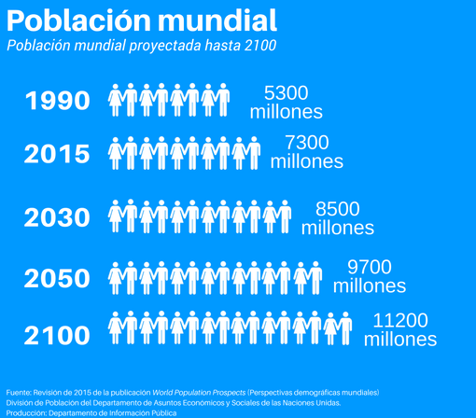

Figura 1. Previsión de crecimiento de la población mundial («Población mundial», 2015)

Tras la vuelta a las clases en las universidades, ha habido un cambio radical en todos los aspectos, en concreto el de garantizar la salud de todos los estudiantes y profesores tras la pandemia provocada por el virus COVID-19. Esto se ve reflejado en muchos ámbitos de la vida cotidiana; el uso obligatorio de la mascarilla en las clases, cierre de diferentes zonas comunes, separación de direcciones en los pasillos, el uso de gel hidroalcohólico, restricciones en el aforo permitido en las cafeterías y las bibliotecas, entre otras.

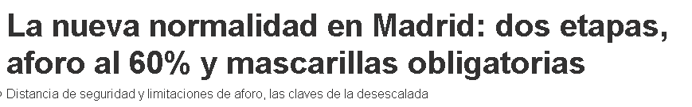

Por ello es necesario la evolución de los sistemas que existen en los distintos espacios comunes de las universidades para poder garantizar las distintas medidas de prevención y neutralización del virus. Por lo tanto, hoy en día se ha vuelto indispensable la instauración de sistemas de control de aforos y control de accesos en espacios cerrados, como puede llegar a ser la biblioteca de una universidad.

El punto clave para sistemas en espacios cerrados sería la implementación de medidores de Co2 en las aulas, con el objetivo de controlar la calidad del aire en recintos cerrados y garantizando así que se cumpla la normativa estipulada por el Departamento de Salud Ambiental de la Comunidad de Madrid, en el cual especifica que en espacios cerrados como son: oficinas, residencias, locales comunes de hoteles y similares, residencias de ancianos y de estudiantes, salas de lectura, museos, salas de tribunales, aulas de enseñanza y asimilables y piscinas, la categoría de calidad del aire interior (IDA), debe de ser aire de buena calidad, es decir, con una concentración de Co2 inferior a 500 en partes por millón en volumen.

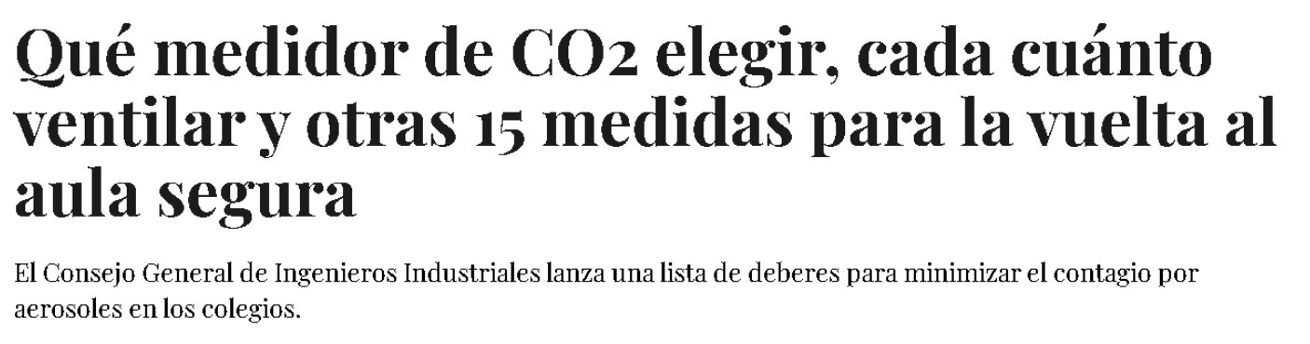

Por estos motivos, se ha decidido elaborar un sistema basado en IoT que automatice ciertos protocolos y además recopile datos indispensables para el control de estos espacios, como son los de aforo, usuarios, sitios ocupados, etc... Resolviendo así algunos de estos problemas que han surgido tras la pandemia.

## 1.2 Trabajo relacionado

Identificar y clasificar sistemas que planteen soluciones similares a la propuesta en el proyecto realizado en la asignatura. Pueden ser soluciones comerciales, proyectos “maker”, o sistemas identificados durante la realización del estado del arte.

Se valorará positivamente que se sintetice la revisión de soluciones análogas mediante una tabla que permita identificar características, debilidades y fortalezas de los artículos.

Por ejemplo:

|  |  |  |  |  |  |  |  |  |
| --- | --- | --- | --- | --- | --- | --- | --- | --- |
|  |  | **Sensores** | | | | **Controlador** | **Actuadores** | **…** |
|  | **Descripción** | **humedad** | **temperatura** | **luz** | **…** | **…** |  | **…** |
| Guijarro-Rodríguez et al. (2018) | Sistema de irrigación inteligente basado en el uso de sensores de humedad | FC28[1] |  |  |  | Arduino | Display, relé, … |  |
| Altares et al (2019) | Sistema para el reciclaje de baterías basado en x,y,z. |  |  |  |  | Arduino  Raspberry | Sistema de riego |  |

Tabla 1. Clasificación de artículos relacionados más relevantes (Creación propia)

Sobre el uso de figuras/ilustraciones/tablas. Todas deben ir indexadas (Tabla 1…; Figura 1…) indicando el autor u origen. Figuras y tablas no son autoexplicativas, es decir, deben ser referenciadas en el texto narrativo justificando y describiendo qué es lo relevante. No incrustar logos o cualquier otro tipo de información que no aporte.

Por ejemplo, para el uso de figuras, teniendo en cuenta la anterior, se podría decir algo así como: “… En la figura 1 se ilustra la implementación de una solución ideal para …. Resulta de especial interés fijarse en cómo se ha implementado el sistema de riego en 3) donde se bla bla .”

## **Trabajo relacionado**

|  |  |  |  |
| --- | --- | --- | --- |
|  |  | **Actuadores** | **Implementacion** |
|  | **Descripción** |  | **…** |
| Wizzie Data Platform | Sistema de tiempo real de gestión de volumen de personas | Mapas de calor dinamico | Geolocalización  Wifi |
| Pripimar | Sistema para la gestión de aforos predictivo | Pantallas | Inteligencia artificial |

Tabla 1. Clasificación de sistemas similares más relevantes

Uno de los sistemas creados para control de aforos es el Wizzie Data Platform , que es un sistema de tiempo real el cual es capaz de gestionar grandes volúmenes de datos e interpretarlos. Utiliza el modo escaneo de la red wifi para detectar los smartphones existentes en el recinto, recopilando continuamente datos sobre su geolocalización. Esto permite comprobar en tiempo real la densidad de personas por metro cuadrado y el distanciamiento social entre ellas. Aunque es cierto que es una implementación interesante pasa ciertos casos por alto por ejemplo la posibilidad de que la gente no esté conectada a la red wifi, o el propio margen de error que tiene la geolocalización ya que con aunque sea un metro de error que en cualquier situación diaria ese margen no llega a molestia, en este sistema se me completamente comprometido, por lo que aun dándose el caso de que todas las personas dentro del recinto estuvieran conectadas a la red wifi no podría verificar con la precisión necesaria si las personas de dentro cumplen o no el distanciamiento social.

Otro proyecto similar al anterior es el realizado por el grupo Pripimar, el cual también es un sistema de tiempo real que utiliza la inteligencia artificial para obtener información de los días y las horas con mayor afluencia de gente, además de tener pantallas por el recinto en las cuales se indica el porcentaje de aforo en cada momento(como se puede ver en la imagen de la derecha 0), también da la posibilidad de utilizar un dispositivo móvil para obtener información del aforo. También tiene un sistema de alertas cuando el aforo se acerca a su máximo o en el caso de superarse. A este sistema se le podría dar usos en muchos escenarios debido a su carácter predictivo, aunque su principal característica sería la posibilidad de conocer que tan concurrida este cierta zona, en estos tiempos actuales supondría una valiosa información para una gran cantidad de personas y sería de fácil acceso. Sin embargo se tiene que tener cuidado ya que al no tener un medidor o sensor de CO2, este sistema no ofrece contexto sobre que tan limpio es el aire o si se tiene que ventilar, por lo tanto no ayudaría a evitar contagios, y en este tiempo es algo necesario que debería estar en este sistema.

## 1.3 Objetivo del proyecto

Una vez se ha justificado el problema o necesidad, explicar de forma resumida el objetivo del proyecto o qué parte de ese problema/necesidad se va a cubrir. No perder el foco. Recordar que **el objetivo principal del proyecto es educar en la toma de conciencia de los Objetivos de Desarrollo Sostenible de la UNESCO mediante la creación de un Sistema Basado en Computador, la medición de datos, y su interpretación.**

Se pide crear esquemas y/o ilustraciones que facilite el entendimiento de la implementación objetivo del proyecto.

El mayor problema de este proyecto es el trabajo de varios dispositivos trabajando juntos cumpliendo con los requisitos de las ODS. El sistema deberá cumplir ciertas ODS que son Salud y bienestar, ya que consiste en gestionar el aforo para evitar aglomeraciones lo cual podría suponer la transmisión de enfermedades o virus que viajan por el aire y a mayor cantidad de gente junta mayor facilidad de contagios. No se queda solo en eso, sino que gracias al sensor de CO2 ayuda a mejorar la calidad y flujo de aire de la sala en la que se encuentren las personas, por lo que son medidas adecuadas para mantener la salud y en concreto en esta situación de post pandemia resulta de mucha utilidad.

Este no es el único ODS que cumple ya que también cumple los requerimientos de consumo de energía responsable, teniendo en cuenta el problema actual del incremento de la factura de la luz y el creciente interés por las energías renovables, por ello hemos pensado en que nuestro sistema no es necesario que funcione siempre a máxima potencia, en nuestra implementación hemos designado que partes han de funcionar constantemente como el sensor de CO2 y cuales no tienen porque estar funcionando permanentemente como por ejemplo la cámara con reconocimiento facial ya que así la gente no autorizada no podrá entrar en el edificio.

|  |
| --- |
|  |
| Figura 1. Reconocimiento facial    Figura 2. Ejemplo de NFC |

## **Problema o necesidad**

Desde que se construyó la biblioteca universitaria del campus sur de la UPM en Madrid, ha sido difícil controlar el acceso correcto a la misma y en aforo de esta. En su momento, se tomaron medidas tales como la tarjeta universitaria, la cual permitía entrar exclusivamente a los estudiantes de la UPM, pero el control de acceso seguía siendo ineficiente, ya que no se podía comprobar si el usuario era el auténtico propietario de la tarjeta. Entonces se optó por contratar un personal especial encargado de verificar la identidad de los usuarios que quisieran acceder, costando así dinero a la universidad y tiempo a sus estudiantes, por no mencionar que es un sistema poco eficiente.

Con la llegada del covid-19, este problema de acceso se agravó, ya que ahora era necesario la información del estudiante y un sistema de asignación de sitios. Al cual se le dio la solución con un sistema de cita previa mediante una aplicación http.

Sin embargo para los alumnos ha sido un inconveniente ya que era demasiado complicado y poco fiable, sin contar el coste de personal extra de la biblioteca.

Por eso se ha llegado a la conclusión de que los alumnos necesitan urgentemente un sistema fiable y rápido para acceder correctamente al uso de esta.

# 2. Solución implementada: Descripción técnica del proyecto

El proyecto final debe ser una solución completa y con utilidad justificada. El proyecto final debe ser un Sistema Basado en Computador/System on Chip (SBC/SoC) con un conjunto de elementos que funciona para la obtención de un objetivo. Los elementos forman un sistema que es controlado por un computador/microcontrolador. Esta sección contendrá una subsección por cada uno de los elementos que conforman el sistema:

## **Propuesta de solución al problema descrito**

La solución propuesta es la siguiente, un sistema basado en computador que mediante la utilización de un lector ocular y un lector de NFC que se activará mediante la tarjeta universitaria, se hace una doble validación para asegurar que la persona que va a acceder a la biblioteca es un estudiante de la escuela y propietario de su tarjeta de estudiante, mediante esta doble validación se pretende mantener la seguridad actual recortando costes innecesarios y eliminando tiempos de espera a la hora de acceder a la biblioteca. Una vez has sido validado, se pretende asignar un sitio a cada estudiante utilizando una simple estructura de datos. De esta forma, además de controlar el aforo de la biblioteca, también se realizará la gestión de huecos libres. A la hora de salir de la biblioteca, cada alumno deberá de pasar su tarjeta universitaria por otro lector de NFC, para poder volver a asignar ese espacio que deja libre a otro estudiante que entre en la biblioteca.

Además se contará con dos sensores más, el sensor de CO2 y el sensor de temperatura, los cuales aseguran la correcta ventilación del espacio. Estos sensores contarán con ciertos actuadores luminosos, como displays o leds, para avisar al personal de un posible riesgo de propagación del covid-19 en el caso de los altos niveles de CO2 o de si la temperatura es elevada o demasiado baja.

Para el desarrollo de este proyecto se dispondrá de los planos facilitados por la Biblioteca del Campus Sur de la UPM, con los cuales se obtendrá la información necesaria para el diseño de un algoritmo con una estructura de datos para la correcta asignación de los puestos.

Los planos son los siguientes: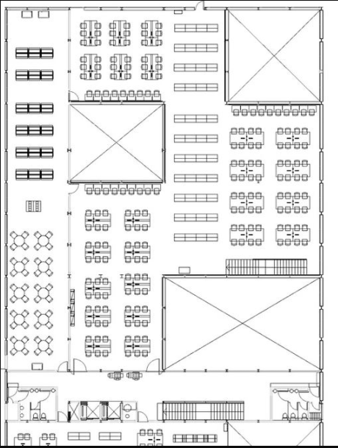

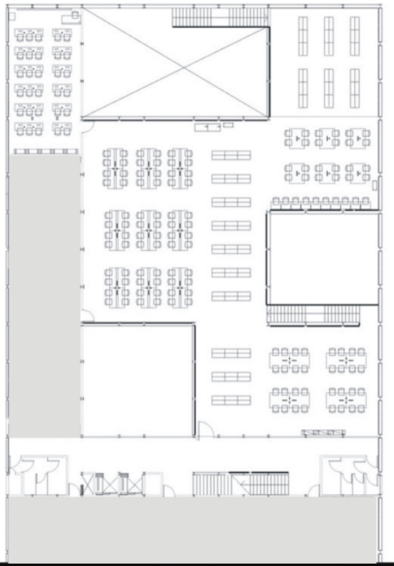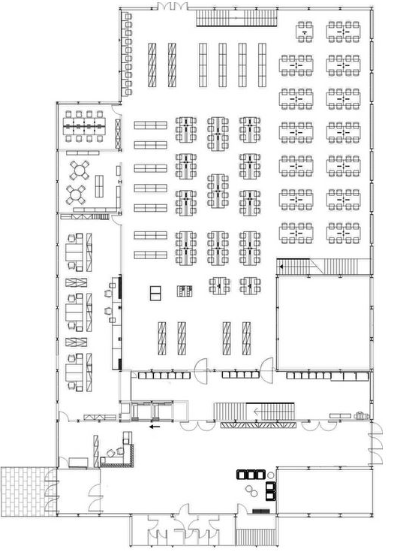

Figura 1: Planta 0. Figura 2: Planta 1. Figura 3: Planta 2.

## 2.1 Software

### 2.1.1 Código y librerías

Código, librerías y programas de computadora necesarios para el funcionamiento del sistema (sensores, actuadores, etc.). Qué lenguajes de programación, entorno, compilador, scripts, etc. se han utilizado.

* El código y librerías utilizadas de terceros (internet, otros autores… ) deben estar referenciadas aquí indicando qué función realizan. Si se adaptaron, deben incluirse en
* El código implementado por los miembros del grupo deber estar **compartido en abierto en un repositorio de Github** (personal o común creado para el grupo). Crear un repositorio en Github e indicar url. Describir aquí de qué es el código que se ha subido a Github. **No incrustar código fuente en la memoria. Se debe referenciar de la forma que se ilustra en el Anexo II.**

Las primeras 10 líneas consisten en añadir las librerías que se van a usar para el correcto funcionamiento de los diversos apartados del proyecto como la cámara la ota o el propio I2C.

El siguiente conjunto de líneas se asigna a las variables para agilizar el proceso de codificar o para el correcto funcionamiento de las funciones del primer tipo sería el nombre de la red wifi y su contraseña y de la segunda para usar el lcd por I2C que hay que incluir sus dimensiones.

Lo siguiente es la declaración de la funciones que se van a utilizar como la configuración de la OTA, configuración y lectura del sensor C02 y escanear el puerto I2C.

Ahora es cuando viene la descripción de la que ocurre en cada función la primera configura los pines para el puerto I2C, asigna el I2C al lcd y asigna la OTA. La siguiente solo es un loop para que continúe sacando datos por el lcd.

Para la configuración de la OTA es necesario declarar el nombre del WIFI, la contraseña, la ip, la subnet y el gateway. Después se hace la configuración del sensor de CO2.

La siguiente función consiste en una escaneo del puerto I2C que ha sido de gran utilidad para conocer la dirección del sensor que hemos conectado y que continúa siendo de utilidad en el presente.

Por último pero no menos importante se encuentra la función de la lectura del sensor de CO2 que aplica una función para pasar la temperatura a medidas que se usan normalmente y luego mostrará esos valores por el lcd.

### 2.1.1 Plataforma IoT

Descripción de los componentes utilizados y creados en la plataforma Thingsboard[2]

**Persistencia**

Descripción de los mecanismos de persistencia que se han utilizado para alojar cada una de las variables extraídas de los sensores. Esto es, cómo se ha recopilado la información para su explotación (p. ej. temperatura, humedad, luz, producción, caudal de riego). Qué rangos de datos obtiene cada sensor y en qué se miden (grados Celsius, ppm, etc.). Devices y tokens creados para subir datos a la plataforma Thingsboard. Cada cuanto se realizan las mediciones y por qué.

**Dashboards o paneles de visualización de datos**

Trazabilidad, monitorización y control. Dashboard visualizador de analíticas. Utilizar pantallazos de la plataforma IoT sobre las visualizaciones creadas para cada variable. Describir qué y cómo se ha configurado en la plataforma IoT (thingsboard) y qué datos se están visualizando.

**Reglas**

Las reglas permiten interpretar los datos cargados desde los sensores para realizar determinadas acciones (P. ej . activar el riego, enviar un notificación Telegram o un email en caso de alerta porque se excedan determinados valores)

Por ejemplo:

La cadena de reglas que se ha implementado discrimina el mensaje por su tipo y por su valor desplegando una alarma cuando no se detecta luz (y despejándola en caso contrario) y enviando mensajes a través de un bot de Telegram cuando hay mensajes de error.

Figura 2. Vista esquemática del motor de reglas (Domínguez-Rivas, V. et. al, 2020)

La creación y desactivación de las alarmas se realiza directamente con los ítems correspondientes a tal efecto, mientras que el uso de Telegram requiere dos scripts (uno para construir el mensaje con los datos de entrada y otro para realizar la llamada a la API correspondiente), necesitándose configuración para su uso. En primer lugar, necesitamos un bot, el cual se puede crear uno con BotFather. La realización del bot es trivial y no nos detallaremos las opciones que da Telegram para modificarlo; pero una vez creado necesitaremos el tokenId que nos de BotFather para poder ejecutar las Remote Api Call que tenemos en nuestra cadena de reglas.

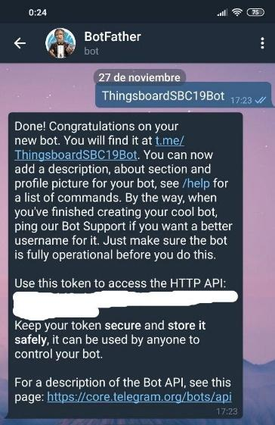

Figura 3. Token ID BotFather (Domínguez-Rivas, V. et. al, 2020)

## 2.2 Hardware

Dispositivos electrónicos conectados a un computador (p. ej. up squared, sensores, y actuadores)

COMPUTO

ESP32 - AZDelivery

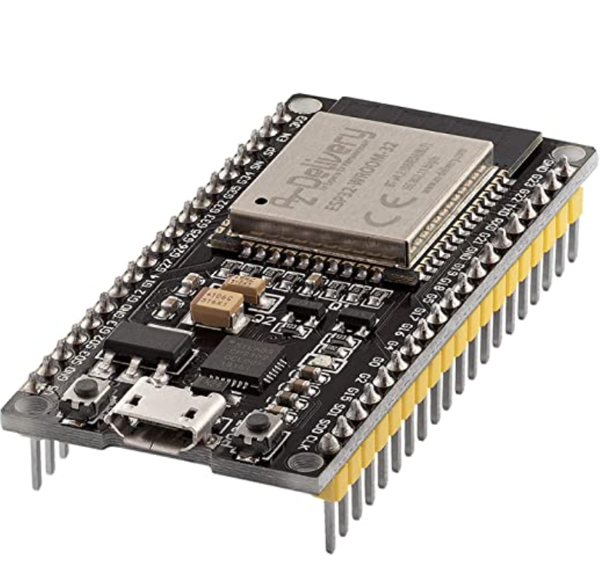

LECTORES

LECTOR NFC

ESP-EYE

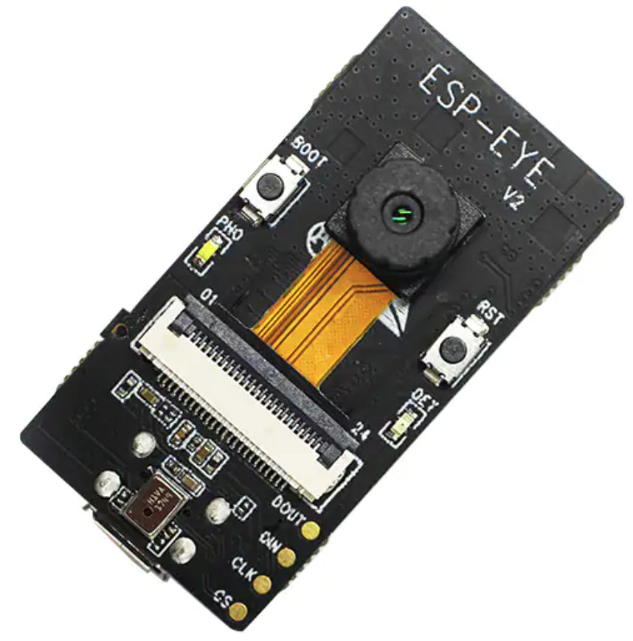

datasheet:

SENSORES

Sensor Calidad aire, Sensirion, SVM30-J

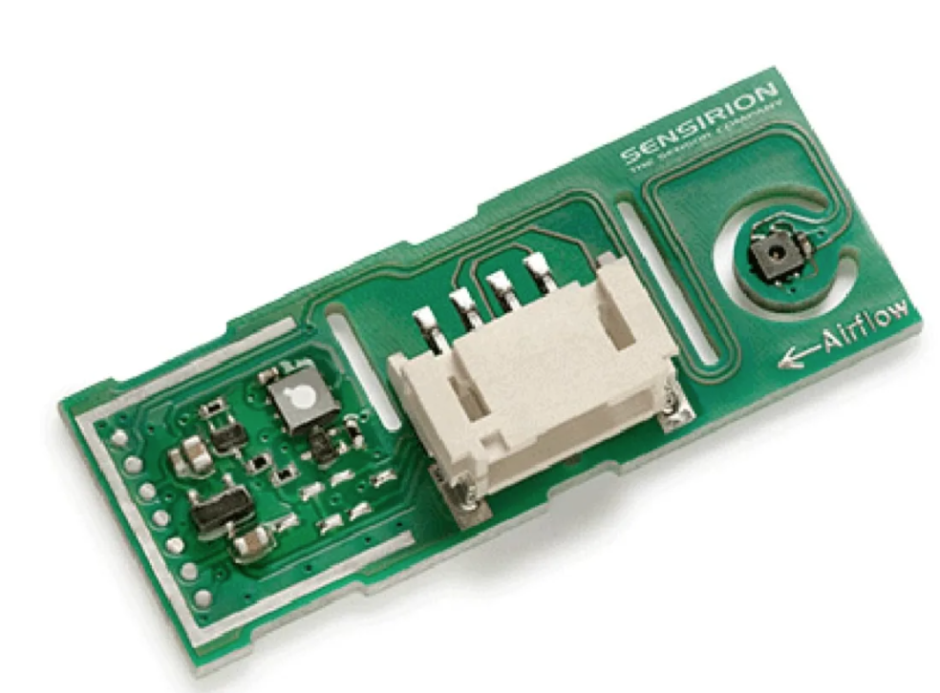

datasheet: <https://docs.rs-online.com/c997/A700000006548271.pdf>

ACTUADORES

Grove - LCD RGB Backlight 16x02

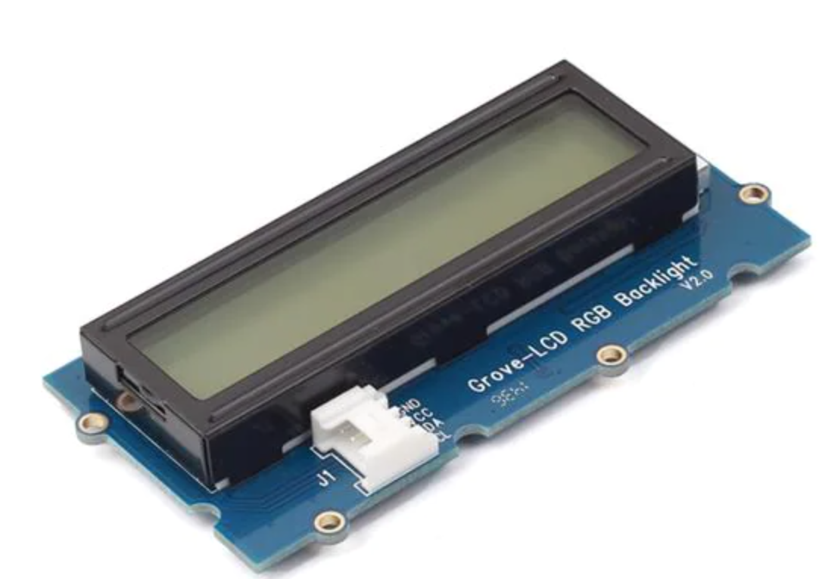

datasheet: <https://www.mouser.es/datasheet/2/744/Seeed_104030001-1488599.pdf>

1. Qué sistema operativo y versión se ha instalado en la placa. De dónde se ha descargado. (Solo aplica en caso de usar Up Squared). Usuario/superusuario y contraseña utilizado para configurar el sistema.
2. Configuración de la placa SbC/SoC. Qué parámetros se deben tener en cuenta para la configuración del UpSquared/ESP-32.
3. Esquema físico de la solución implementada. Se sugiere utilizar una herramienta (Fritzing.org, draw.io, etc…) para especificar cómo se han interconectado placa, sensores y actuadores. Se valorará:
   * La claridad de la descripción.
   * La rigurosidad en la descripción de las interconexiones.
   * Especificar qué problemas se han encontrado al interconectar los componentes. Cómo se ha resuelto.
   * Cada descripción debe acompañarse idealmente de una ilustración/fotografía con las interconexiones.

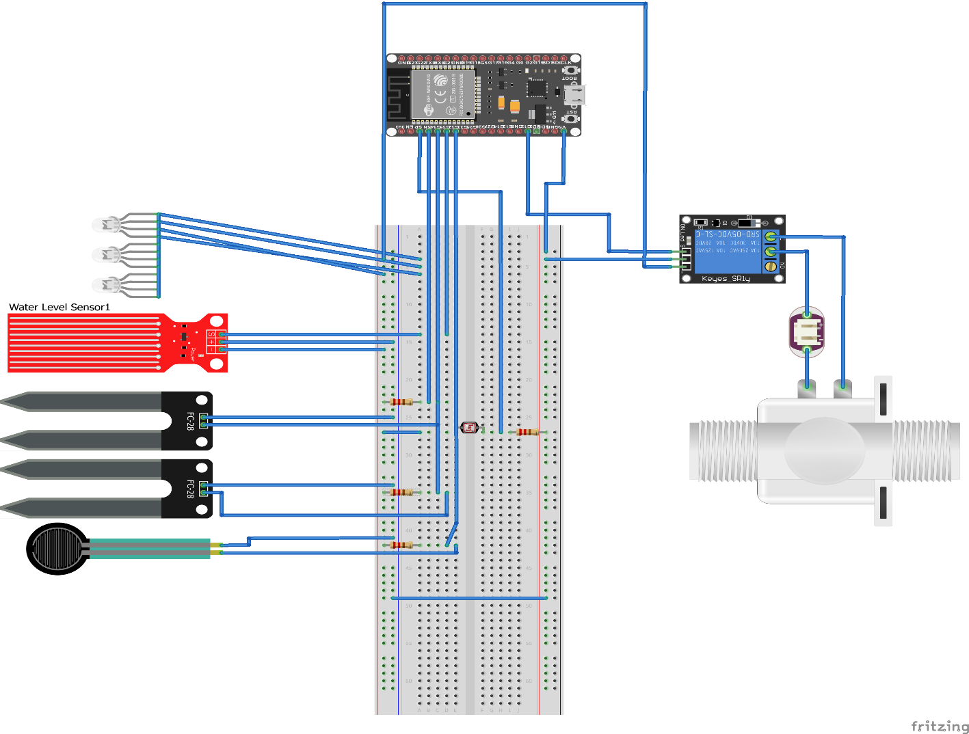

Figura X. Esquema físico del SBC con ESP32 realizado en Fritzing (Domínguez-Rivas, V. et. al, 2020)

Opcionalmente se pueden crear videos (cortos) y colgarlos en el Sharepoint de grupo (indicando el enlace en la memoria) para mejorar las descripciones enumeradas más arriba.

## 2.3 Casos de uso

Operadores y usuarios. Actores que van a utilizar el SBC. Qué roles tienen (p. ej administrador, bedel, vendedor, estudiante, viandante etc.). Describir casos de uso de cada actor en una o varias figuras (No complicarse demasiado en la documentación de esta subsección).

Por ejemplo:

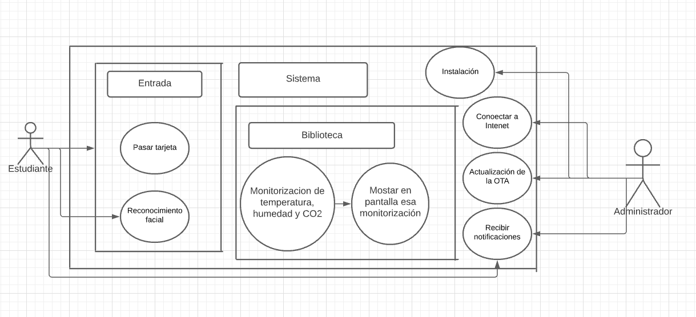

Figura X. Ejemplo de caso de uso del sistema X (Domínguez-Rivas, V. et. al, 2020)-

Manual de usuario. Pasos que definen el uso específico de cada elemento del sistema. Describir narrativamente y apoyándose en pantallazos/fotos cómo se usa el sistema atendiendo a los casos de uso descritos en la sección de “personas”.

# 3. Demostración: Evaluación con/del sistema

Diseñar un plan de pruebas y realizar (al menos) una demostración del funcionamiento del sistema idealmente en el entorno para el cual fue diseñado. Hay que indicar cuál es el resultado esperado (hipótesis) y cual se obtiene. Además se deben interpretar los datos obtenidos. Se pide:

* Describir escenario(s) de pruebas para la evaluación del sistema
* Demostración. Grabar un video (max 1 min) y dejarlo en sharepoint.
* Exportar los datos de la prueba a un dataset (csv, xls,) y dejarlos en sharepoint.

**Se sugiere pedir el visto bueno al profesorado antes de realizar la prueba**.

Posibles escenarios de ejemplo:

1. Variación del dióxido de carbono durante la noche (durante una sesión lectiva, un examen en las neveras con +400 personas, etc…)
2. Contraste de los valores de temperatura entre diferentes sensores de temperatura (sonda de temperatura vs sensor temperatura ambiental). Fiabilidad de sensores.
3. Contraste de los valores de humedad entre diferentes sensores de humedad (2 x FC28 de patas, humedad ambiental). Contrastar fiabilidad de sensores.
4. Contraste de valores de humedad con cantidad de agua utilizada para el riego
5. Contraste de valores de peso con cantidad de agua
6. Cuánto tarda en saturarse de agua el macetero, cuánta agua se necesita y mecanismos de alerta.
7. Cómo varían los valores de humedad, peso y temperatura del estado seco a saturado de agua.
8. Cómo optimizar consumo energético o de agua con el sistema.
9. Optimizar luz artificial (led de alta potencia) en función de la luz ambiental (sensor de luz)
10. …

Por ejemplo:

|  |  |
| --- | --- |
| Variación del dióxido de carbono en un aula durante la noche | |
| Descripción  *Máximo 250 palabras* | Una persona en reposo realiza unas 12 respiraciones por minuto que supone movilizar unos 360 litros/hora. Si analizamos un dormitorio de dos personas, durante toda la noche «respiran» muchos miles de litros de aire y el CO2 aumenta rápidamente, reduciendo la calidad del aire interior y llegando a valores de 2.000ppm y con puntas de 2.500ppm, siendo éste un valor muy poco saludable. (Fuente: <https://evowall.com/co2-un-riesgo-evidente-en-la-vivienda/>)  En esta demostración se va a realizar la medición del C02 durante dos noches:  1) la primera sin plantas en el aula, y  2) la segunda con dos plantas del tipo a y b: |
| Hipótesis  *Qué se espera que suceda. Máximo 100 palabras* | Las plantas absorben CO2. Se espera que el incremento del C02 en la segunda medición sea menor que la primera |
| Demostración  *Max 1 min video describiendo el setup del experimento* | Enlace al video de demostración en SharePoint (Ver anexo I) |
| Datos | Enlace al dataset en SharePoint (fichero tipo csv, excel) (Ver anexo I)  Describir aquí qué es cada columna del dataset y en qué unidades está medido |
| Interpretación | Interpretar resultados. En qué hay que fijarse en el dataset. ¿hipótesis cumplida? No tiene por qué cumplirse. Lo importante es justificar por qué ha podido suceder. ¿Qué se ha aprendido?. Incluir gráficos o lo que se estime oportuno para el entendimiento. |

# 4. Discusión y Conclusiones

Reflexiones sobre la experiencia en la implementación del proyecto.

## 4.1 Limitaciones y dificultades encontradas

Una de las mayores dificultades encontradas a la hora de realizar el proyecto fue la utilización de Espressif, ya que aparte de la ausencia de información en foros, a diferencia de Arduino, que cuenta con una comunidad mucho más sólida y amplia, con miles de proyectos desarrollados con este entorno. Por ejemplo, a la hora de realizar la OTA, se encontraron numerosos problemas que llevaron muchas horas para conseguir realizarla por problemas relacionados con certificados. Por eso, se decidió hacer un cambio de entorno y se cambió finalmente al entorno de Arduino, con las horas perdidas correspondientes ya que se llevaba más de un mes, tratando de realizar el proyecto en Espressif.

Otro gran problema encontrado durante la realización del proyecto, fue con el sensor de NFC (RFID), ya que el aportado por los profesores de la asignatura resultó ser un lector mucho más complejo del que realmente se necesitaba para la realización del proyecto. Finalmente, tras varias semanas intentando buscar información acerca de este lector, se decidió comprar un lector RFID que se ajustara a las necesidades que teníamos en nuestro proyecto.

## 4.2 Implicaciones, prospectiva y cómo extender el trabajo

Este trabajo es un sistema que cubre la gestión de aforos y validación sin embargo aún está lejos de ser perfecto, ya que la tecnología es cambiante y va evolucionando este sistema se debería ir mejorando según avanza el tiempo. Primero sería la mejora del sistema de reconocimento facial que es una tecnología con un gran margen de mejora, por otro lado se le podria añadir mas sensores y actuadores para que realizara más trabajos o los que ya hace con otros medios o mejor precisión por ejemplo un detector de temperatura comporal para mejor precisión algun sensor o medida para confirmar que la distancia de seguridad se toma adecuadamente. Siempre se podría ir mejorando el sistema pero en la actualidad es perfectamente aplicable a cualquier entorno que necesite que se complan dichas necesidades.

# Referencias

La forma de poner las referencias en el texto será el formato “APA 6ª Edición[3]” . Ejemplo

Altares, S., Barrado, S., Loizu, M., García, V., Tabuenca, B., Rubio, J. M., & Gilarranz, C. (2019). Electrónica y Automática de Bajo Coste Aplicada al Huerto Urbano.

Domínguez-Rivas, V., Domenech-Martínez, J.L., Fonseca-Salmerón, V., Moreno-Sancho, J.L. (2020). Control y Exposición de un Sistema de Pradera Ecológica Duradera: CESPED. Proyecto final: Sistemas Basados en Computador. ETSISI. UPM

Guijarro-Rodríguez, A. A., Torres, L. J. C., Preciado-Maila, D. K., & Manzur, B. N. Z. (2018). Sistema de riego automatizado con Arduino. Sistema, 39(37).

Población mundial. (2015). Recuperado 16 de enero de 2020, de ONU website: https://www.un.org/es/sections/issues-depth/population/index.html

Tabuenca, B., García-Alcántara, V., Gilarranz-Casado, C., & Barrado-Aguirre, S. (2020). Fostering Environmental Awareness with Smart IoT Planters in Campuses. Sensors, 20(8), 2227.

Noticia acerca de los medidores de Co2 implantantados en las clases. https://www.heraldo.es/noticias/economia/2021/09/03/covid-vuelta-cole-que-medidor-de-co2-elegir-cada-cuanto-ventilar-y-otras-15-medidas-para-la-vuelta-al-aula-segura-1516981.html?autoref=true

# ANEXOS

## Anexo I. Enlazar documentos de sharepoint con la memoria

1. Ir a la carpeta documentos dentro del sitio de grupo
2. Hacer click sobre la flecha marcada en rojo “share”



1. En la ventana emergente hacer click sobre “copy link”

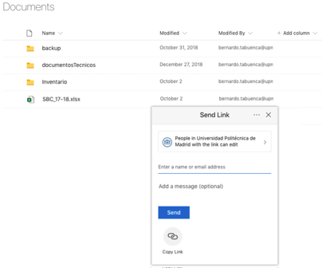

1. Pegar el enlace en la memoria

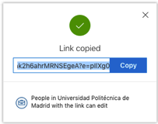

Por ejemplo:

https://upm365.sharepoint.com/:x:/s/SistemasBasadosenComputador/EV21p3COZ2dCg2hrGc9g3JUB21Cokbhk2h6a?e=pIlXg0

## Anexo II. Enlazar codigo github con la memoria

El código debe estar comentado aquí referenciando el código Github mediante un enlace permanente.

Para crear un enlace permanente como el anterior en Github hay que ir al código en (Github web) y junto al número de línea hacer click sobre los puntos suspensivos para seleccionar “copy permalink”

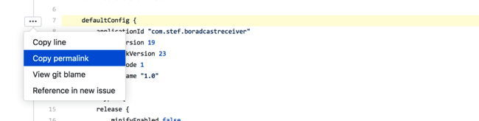

Por ejemplo:

*En el fichero build.gradle del proyecto se configura la versión de Android que se debe utilizar y las dependencias. Ver código aquí:* <https://github.com/btabuenca/Android/blob/fba9c5f0b1a98ef2b662da04e329591e4ac9e86a/workspaceAndroidStudio/BroadcastReceiverTest/app/build.gradle#L7>

1. Sensor humedad de tierra FC28. <https://eodos.net/proyectos/sensor-de-humedad#.Xe4YdpNKhTY>
2. Thingsboard versión demo: <https://demo.thingsboard.io/>
3. APA style. <https://owl.purdue.edu/owl/research_and_citation/apa_style/apa_formatting_and_style_guide/general_format.html>